Circuito inversor da gaiola de Helmholtz

Uma breve documentação

Objetivos

* Permitir a geração de componentes de campo magnético negativas, uma vez que as fontes utilizadas (Agilent 6032A) geram apenas tensões positivas;
* Facilitar o desenvolvimento do controle do campo magnético na gaiola, uma vez que toda a parte da implementação será feita em um microcontrolador que se comunica com todos os componentes do sistema (Matlab no PC principal, magnetômetro HMR2300, circuito de atuação);
* Facilitar alterações físicas no laboratório com um sistema embarcado;
* Permitir implementação de imagens e gráficos em tempo real no Matlab sem sobrecarregar esse sistema.

Desenvolvimento

Para melhor visualização, é apresentado a seguir o fluxograma do sistema desenvolvido utilizando o microcontrolador STM32L432 (placa Nucleo-32).

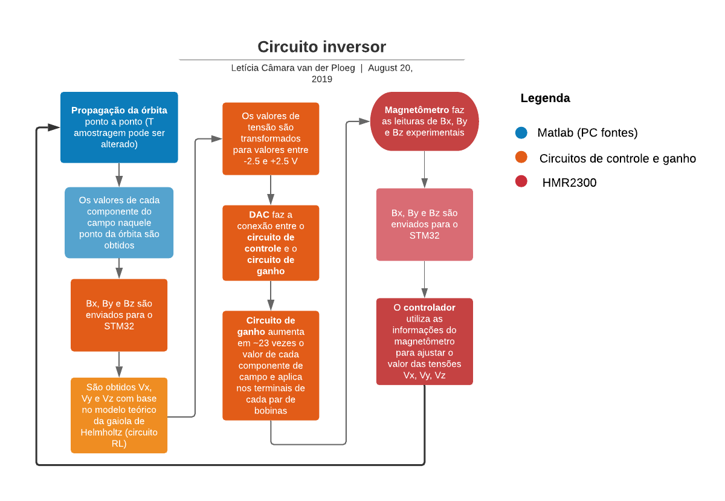

*Figura 1: Fluxograma do circuito inversor*

Hardware

O circuito inversor é, na verdade, formado por dois circuitos: o de controle e o de ganho. O circuito de controle é o principal, é nele que está o STM32 e o DAC (conversor digital-analógico). A eletrônica utilizada compreende amplificadores operacionais, resistores, capacitores, um regulador de tensão step-down e um conversor Serial RS232/TTL, sendo a alimentação simétrica de $±5V$. Os valores de resistência foram determinados com base no circuito do DAC para saída bipolar (vide datasheet).

Já o circuito de ganho é responsável por amplificar os valores de baixa tensão recebidos do circuito de controle nos valores determinados inicialmente para a geração correta das componentes de campo magnético. Nesta implementação, portanto, são usadas apenas duas fontes de tensão Agilent 6032A para gerar uma alimentação simétrica para os amplificadores de potência de $±35V$ (paralelo).

**Circuito de controle**

* *STM32L432 (STM32L432KCU6)*
  + Datasheet: <<https://www.st.com/resource/en/datasheet/stm32l432kc.pdf>>
  + User manual: <<https://www.st.com/content/ccc/resource/technical/document/user_manual/e3/0e/88/05/e8/74/43/a0/DM00231744.pdf/files/DM00231744.pdf/jcr:content/translations/en.DM00231744.pdf>>
  + Reference manual: <<https://www.st.com/content/ccc/resource/technical/document/reference_manual/group0/b0/ac/3e/8f/6d/21/47/af/DM00151940/files/DM00151940.pdf/jcr:content/translations/en.DM00151940.pdf>>
* *Conversor digital-analógico (MAX525 Quad, 12-Bit Voltage-Output DAC)*
  + Datasheet: <<https://datasheets.maximintegrated.com/en/ds/MAX525.pdf>>
* *Amplificador operacional (TL084CN)*
  + Datasheet: <<https://www.egr.msu.edu/eceshop/Parts_Inventory/datasheets/tl084cn.pdf>>
* *Módulo regulador de tensão step-down (LM2596 DC/DC)*

Utilizado para gerar uma tensão de referência para o DAC a partir da tensão de alimentação, onde $V_{REF}=2,5V$ e costuma oscilar entre 2,5V e 2,8V.

* + Intro: <<https://www.instructables.com/id/The-Introduction-of-LM2596-Step-Down-Power-Module-/>>
  + Tutorial: <<https://www.youtube.com/watch?v=i60y_T3N4CY>>
* *Conversor serial RS-232/TTL (MAX3232)*
  + Info: <<https://www.huinfinito.com.br/conversores/1469-modulo-conversor-serial-rs232-para-ttl-com-db9.html>>
  + Sobre o chip MAX3232: <<http://www.ti.com/product/MAX3232>>

A figura a seguir mostra o esquemático do circuito desenvolvido no software *Eagle*.

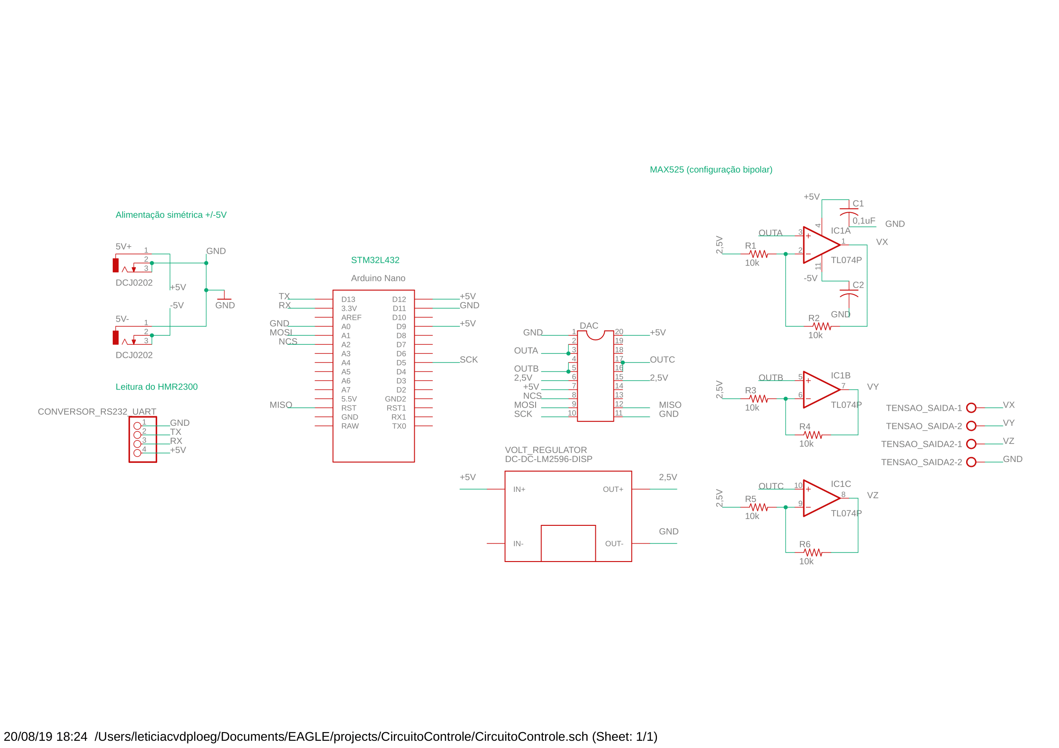

*Figura 2: Esquemático do circuito de controle (versões pdf e eagle - .sch - disponíveis na pasta)*

A placa do circuito de controle que foi prototipada encontra-se no laboratório, mas já não corresponde mais ao esquemático acima. Algumas conexões foram alteradas devido às comunicações implementadas em software e também foi inserido o módulo do regulador de tensão. O circuito correto está atualmente implementado em protoboard.

**Circuito de ganho**

Originalmente o circuito conta com diodos de segurança, além dos componentes descritos a seguir. Porém, nos testes (não conseguiu-se identificar porque), os diodos implicam em mau funcionamento do circuito. Retirando-os o circuito passa a funcionar corretamente.

* *Amplificador operacional de potência (OPA541)*

Responsável principal por amplificar o valor de tensão recebido do circuito de controle em aproximadamente 22 vezes. Necessário adicionar dissipadores, pois esquentam muito.

Obs.: na prática os valores de ganho são dados por, aproximadamente, $G_{xyz+}=23,85$ e .

* + Datasheet: <<http://www.ti.com/lit/ds/symlink/opa541.pdf>>
  + Dimensionamento dos dissipadores: <<https://www.newtoncbraga.com.br/index.php/matematica/52-artigos-tecnicos/artigos-diversos/7376-dissipadores-de-calor-informacoes-para-calculo-e-dimensionamento-art1085>>.

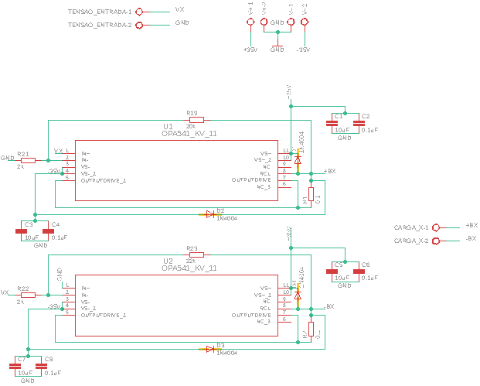

*Figura 3: Esquemático do circuito de ganho (versões pdf e eagle - .sch - disponíveis na pasta) - prototipar 3 vezes (1 para cada eixo)*

Foram prototipadas 3 placas (1 para cada eixo) que estão conectadas aos terminais de cada par de bobinas. É necessário ainda realizar a conexão com o circuito de controle.

Software

A implementação em software trata, basicamente, da programação do microcontrolador (STM32L432KC). São necessários dois softwares para tal: o **SW4STM32** (<https://www.st.com/en/development-tools/sw4stm32.html>), que é como uma versão do eclipse para este microcontrolador e permite a programação em c/c++, e o **STM32CubeMX** (<https://www.st.com/en/development-tools/stm32cubemx.html>), que possui uma interface para facilitar a configuração do microcontrolador, incluindo setagem da função de cada pino, configuração dos protocolos de comunicação, alterações de clock e acesso ao SO de operação em tempo real, além de gerar um código inicial para o SW4STM32. É possível partir direto do código no SW4STM32, mas é recomendável familiarizar-se primeiramente pelo facilitador STM32CubeMX e utilizar tanto o osciloscópio, quanto o analisador digital para verificar as comunicações e o conteúdo das mensagens. As comunicações necessárias são descritas a seguir.

1. ***Matlab* comunica-se com o STM32 via serial**, enviando os valores das três componentes de campo magnético do atual ponto da órbita. A comunicação é feita por meio do cabo micro-usb. No STM é possível controlar a leitura dos dados por meio do USART 2, que utiliza os pinos PA_2 (TX) e PA_15 (RX). Implementa-se então uma leitura serial assíncrona.
2. **STM32 comunica-se com o DAC via SPI**, enviando os 3 valores de tensão de cada eixo (na faixa -2.5V a +2.5V) que serão posteriormente passados para o circuito de ganho pelo próprio DAC. São utilizados os pinos PA_12 (MOSI), PB_0 (NCS ou NSS) e PA_5 (CLK).
3. **HMR2300 comunica-se com o STM32 via serial**, enviando os valores de campo lidos. A documentação referente ao HMR2300 encontra-se no drive. Para realizar a leitura do HMR2300, é necessário o envio de strings de comando, ou seja, primeiro transmite, depois recebe. A comunicação é feita com o USART 1, utilizando os pinos PA_2 (TX) e PA_15 (RX). Os pinos RX e TX estão conectados a um conversor RS-232/TTL, pois a saída do magnetômetro é RS-232.

Todos os códigos encontram-se na pasta, mas ainda está em desenvolvimento o código final (que implementa o controlador PID no STM32) e junta todas as comunicações mencionadas. [1]

1. Dúvidas, favor enviar email para: <leticiacvdploeg@gmail.com>